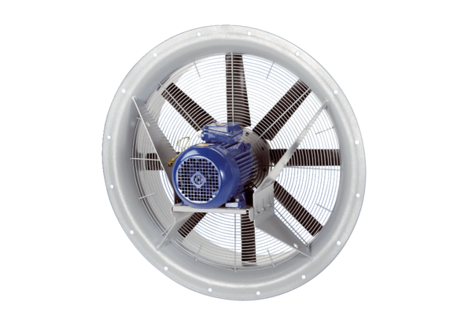Wentylator osiowy DAS 90/6Opakowanie jednostkowe: 1 sztukaAsortyment: C
Numer artykułu: 0083.0858Producent: MAICO

